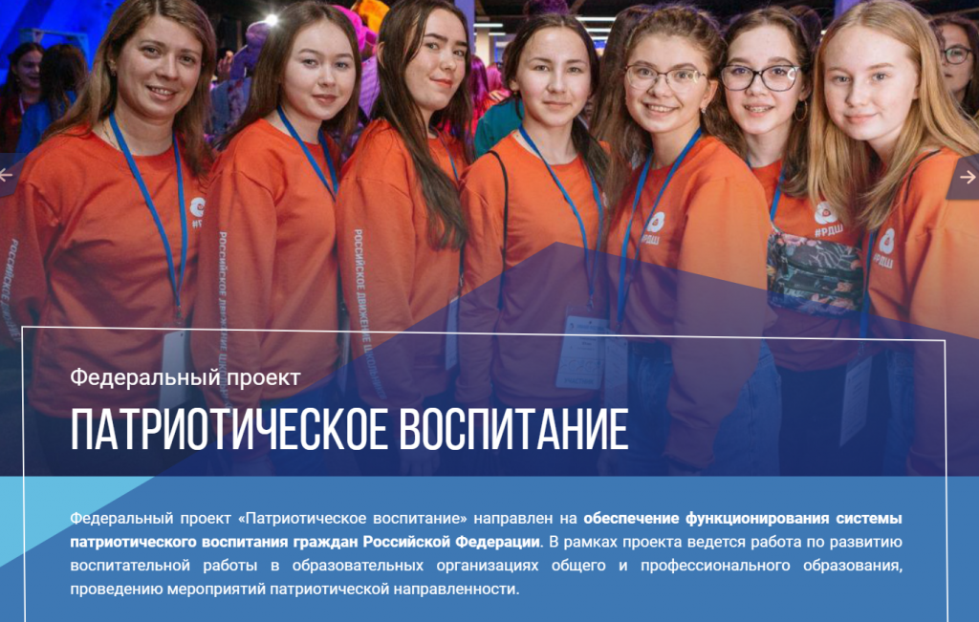

**ЗА СЧЕТ МЕРОПРИЯТИЙ ПРОЕКТА К КОНЦУ 2024 ГОДА БУДУТ ДОСТИГНУТЫ СЛЕДУЮЩИЕ ОСНОВНЫЕ РЕЗУЛЬТАТЫ И ПОКАЗАТЕЛИ:**

24% граждан Российской Федерации вовлечены в систему патриотического воспитания

Рабочие программы воспитания в каждой образовательной организации общего и профессионального образования

1 660 000 ЧЕЛОВЕК, участвующих во всероссийских, окружных и межрегиональных мероприятиях патриотической направленности, в том числе дети и молодежь

Более 1,8 МЛН УЧАСТНИКОВ МЕРОПРИЯТИЙ в рамках системы межпоколенческого взаимодействия и обеспечения преемственности поколений

Организована деятельность патриотического движения Ассоциации студенческих патриотических клубов «Я ГОРЖУСЬ»

150 МЕРОПРИЯТИЙ, направленных на популяризацию отечественной истории в Российской Федерации и за рубежом

Более 3 МЛН участников мероприятий, направленных на воспитание подрастающего поколения и формирование личности, проводимых региональными отделениями Российского движения детей и молодежи

1 960 000 участников Всероссийского конкурса «БОЛЬШАЯ ПЕРЕМЕНА»

1 750 000 детей, вовлеченных в деятельность детско-юношеского военно–патриотического общественного движения «ЮНАРМИЯ»

В 23 действующих исторических парках «Россия — Моя история» обновлено экспозиционное оборудование

Подробнее о проекте: <https://edu.gov.ru/national-project/projects/patriot/>